В МОУ Белогорской СОШ с 01 по 30.11.2024 года прошла акция «Детство без обид и унижений». Были проведены следующие мероприятия:

1. Конкурс рисунков «Мы за счастливое детство»
2. Выступление агитбригады «Мир детей- без насилия»
3. Классный час: «Не дай себя обидеть» в 7-9 классах
4. Классный час «Детство должно быть счастливым» в 1-6 классах
5. Весёлые старты: «Я, ты – вместе мы изменим мир» в 1-4 классах
6. Спортивные соревнования «Спорт против жестокости» в 5-8 классах
7. Родительское собрание «Законы воспитания в семье»

Классные часы

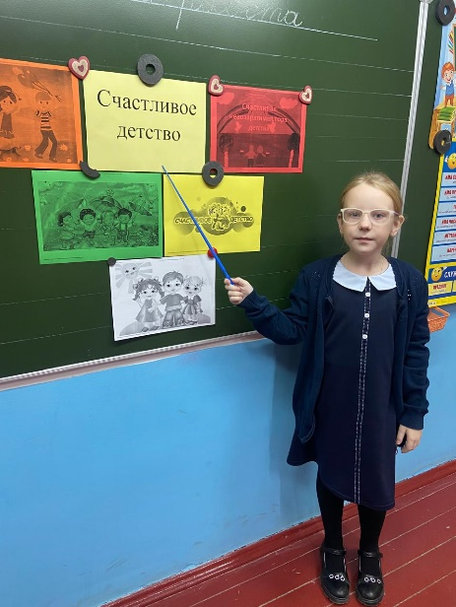 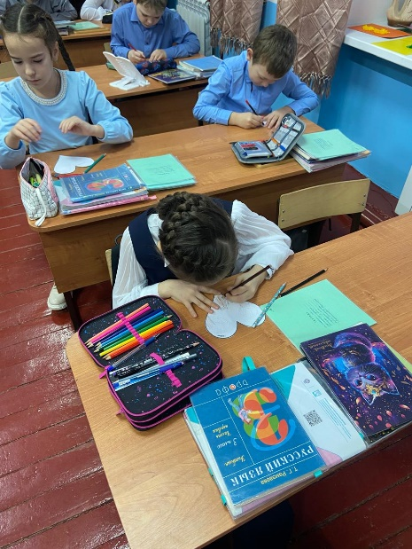 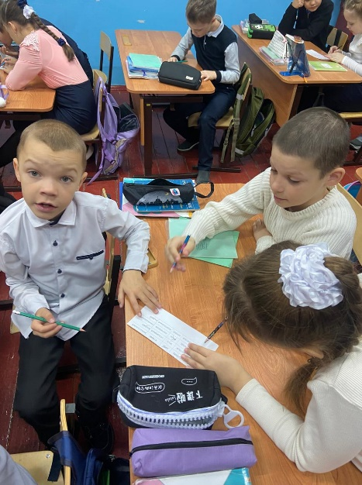

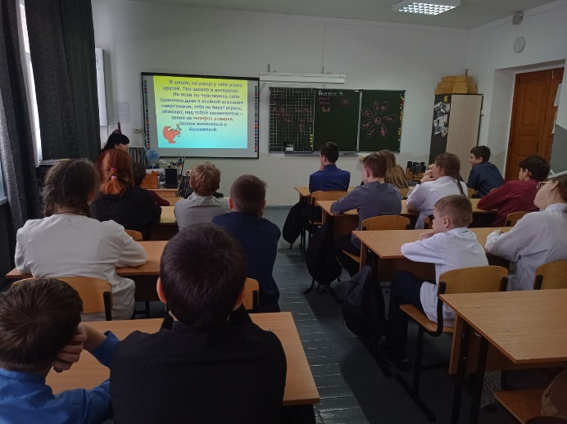 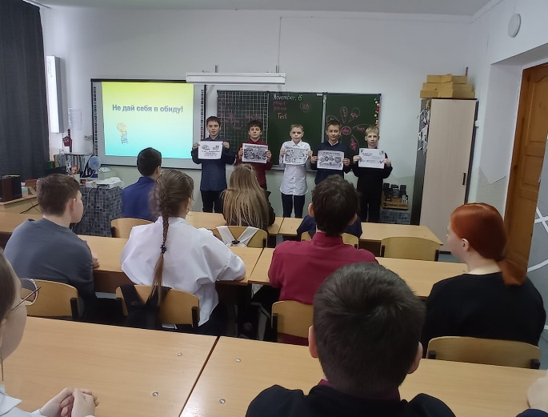

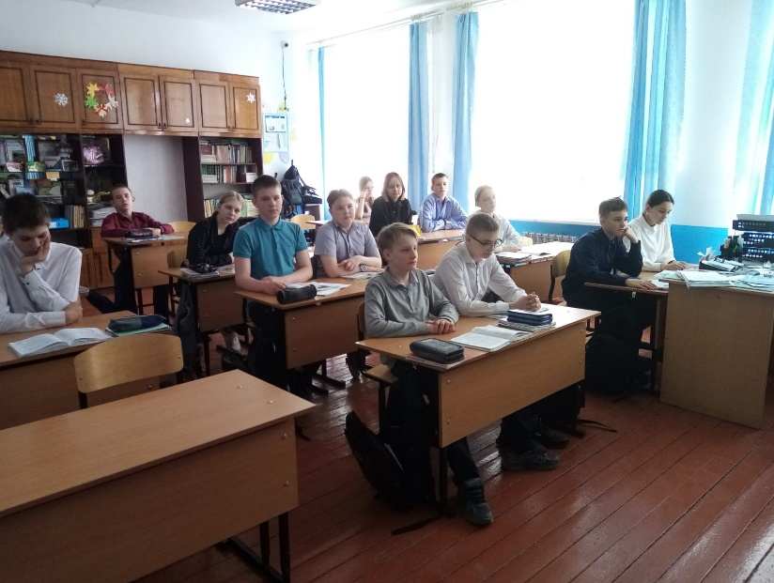 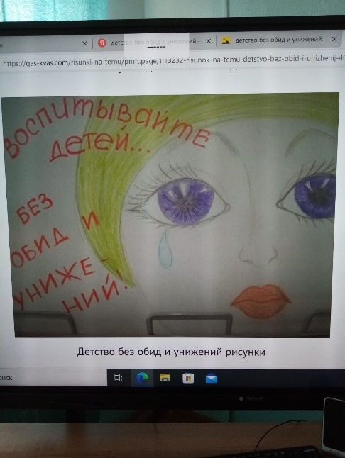

Выступление агитбригады

«Мир детей – мир без насилия»

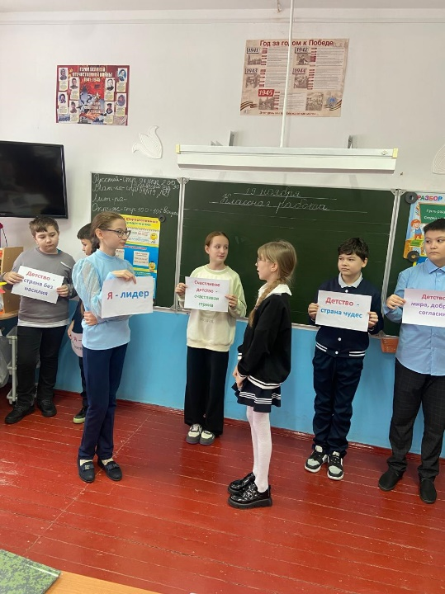 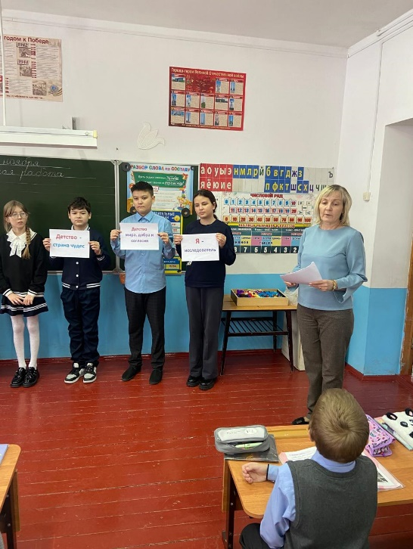

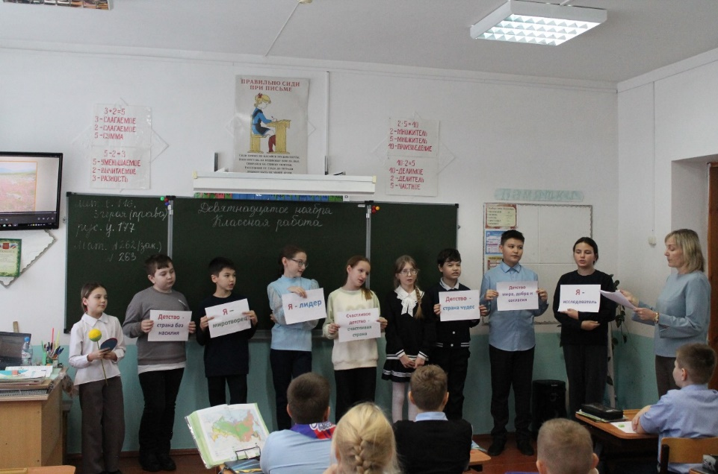

Спортивные мероприятия

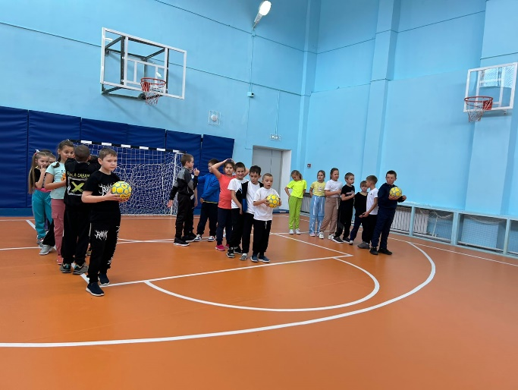 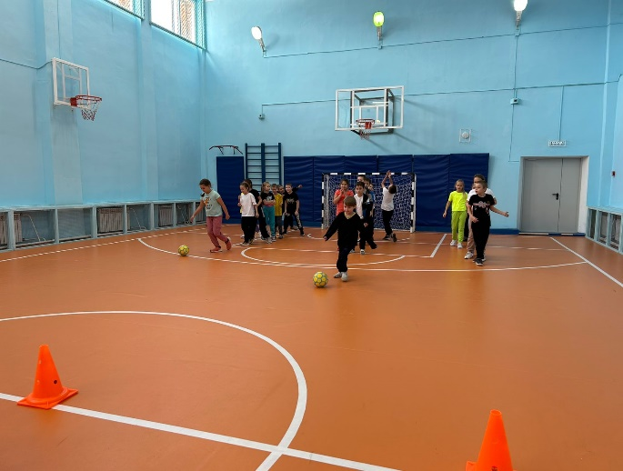

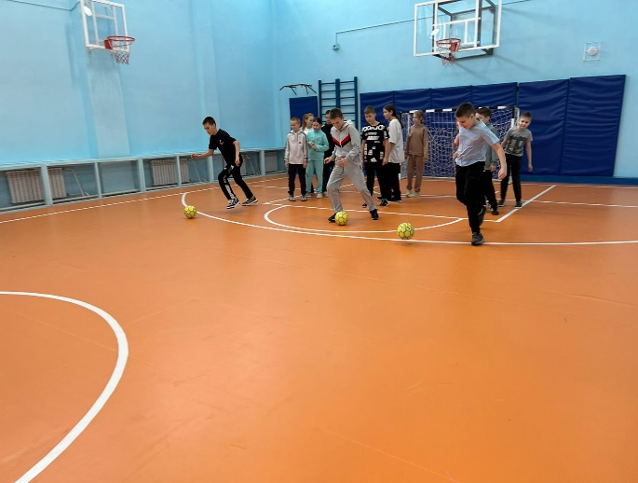 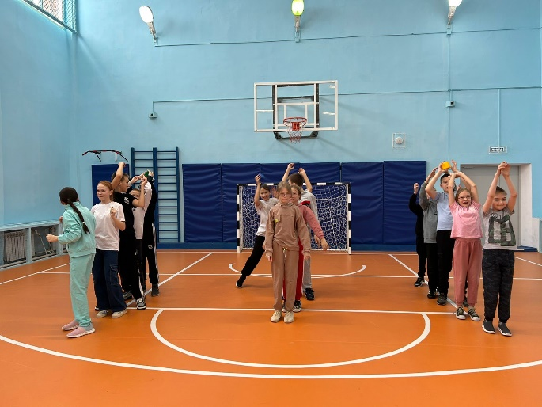

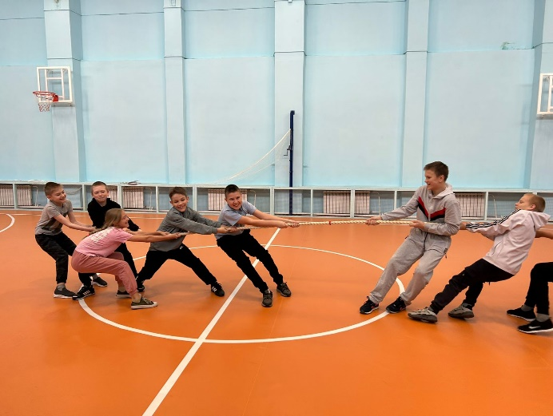 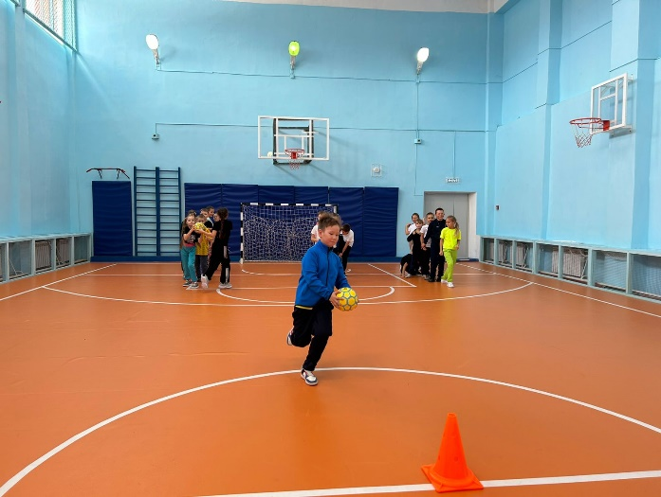

Конкурс рисунков

«Мы за счастливое детство»

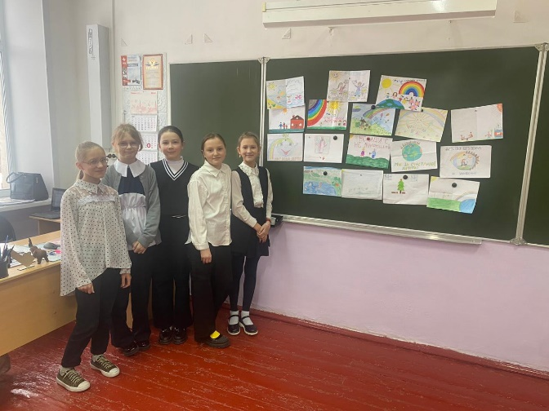 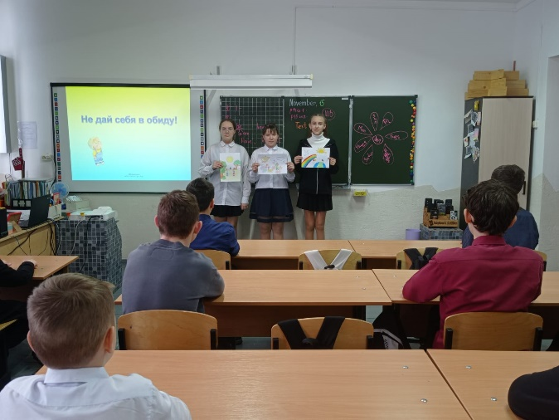

Родительское собрание

«Законы воспитания в семье»

